关于建（构）筑物跨国有和集体经营性建
设用地不动产登记实施办法（试行）

（征求意见稿）
随着城乡统筹发展的持续推进和自然资源要素保障力度不断增强，辖区内因整体开发、集中建设、片区更新等需要，出现了同一建设项目中建（构）筑物同时占用国有建设用地和集体建设用地的情形，不动产登记业务中也随之遇到建（构）筑物如何落宗、登簿、缮证等疑难问题。为了维护企业财产权益，构建城乡统一的建设用地市场，现就做好建（构）筑物跨国有和集体建设用地不动产登记工作，制定以下实施办法。
一、明确适用情形
（一）本实施办法中的建（构）筑物跨国有和集体建设用地
（以下简称“跨权属”），是指同一权利主体的同一建设项目中，建（构）筑物同时占用合法取得、位置相邻的国有建设用地和集体建设用地。
（二）本实施办法适用于工业厂房等建设项目，不适用于商品房开发项目。
二、开展地籍调查
（三）在不动产地籍调查阶段，不动产登记机构应当依据现状如实开展调查，全面查清“跨权属”建（构）筑物占用国有建设用地、集体建设用地的面积和坐落等地籍状况。通过信息化等手段建立“跨权属”建（构）筑物与占用各宗地的关联关系，将“跨权属”建（构）筑物地籍状况在所有占用宗地的地籍调查成果中如实记载。
（四）不动产登记机构应当妥善处理“跨权属”建（构）筑物落宗问题。可以按照“基底占地面积就多”原则，将“跨权属”建（构）筑物按幢整体落宗到基底占用面积较多的宗地。在占用 “跨权属”宗地基底面积等同情况下，可以根据权利人申请，落宗到其中一个占用宗地。
当“跨权属”建（构）筑物同时占用多宗相邻国有建设用地的，可以先履行有关审批手续合并国有建设用地宗地后，再开展“跨权属”建（构）筑物落宗工作。
三、做好登记发证
（五）考虑项目的整体性，一般情况下可以为整个项目（即项目所有宗地和建构筑物）颁发一本不动产权证书。不动产登记机构可以将所有宗地和建（构）筑物的权利事项，在证书及各登记簿的不动产单元号、权利类型、权利性质、用途、面积、使用期限等栏中对应记载（详见附图 1）。证书相应栏中记载不下的，应当在证书附记栏中全面记载。
（六）权利人申请按照集体建设用地宗地和国有建设用地宗地分别颁发不动产权证书的，可以将“跨权属”建（构）筑物、面积较大的落宗宗地及该落宗宗地上的所有建（构）筑物作为一个整体进行登记并颁发一本证书。其它建（构）筑物及其落宗宗地作为一个整体进行登记并颁发一本证书。
（七）应当在“跨权属”建（构）筑物占用宗地的登记簿、证书的附图中，完整展示项目所有宗地及建（构）筑物，并用粗实线表示该证书所记载的不动产（详见附图 2、附图 3、附图 4）。
（八）应当在土地有偿使用合同和投资发展监管协议中约定，在发生转让、抵押等处置不动产时不得破坏“跨权属”建（构）筑 物及其基底占地的完整性，应按照房地一体登记原则处置并保证
“跨权属”建（构）筑物功能完整性。未明确约定的，应按规范形式补充约定。
上述约定情况在“跨权属”建（构）筑物所有占用宗地的登记簿、证书、证明的权利附记栏中进行记载。
（九）法院执行处置“跨权属”建（构）筑物时，自然资源主管部门应积极与法院对接沟通，告知“跨权属”建（构）筑物及宗地具体情况，便于法院按照房地一体原则处置，保证“跨权属”建（构）筑物及其基底占地的完整性。
四、加强业务管理
（十）完善登记平台功能。不动产登记机构要完善 “跨权属”
建（构）筑物不动产登记系统功能与流程，为办理“跨权属”建（构）筑物登记业务提供平台支撑。理顺“跨权属”建（构）筑物登记数据和各类登记业务逻辑关系，准确呈现登记业务之间的关联关系。
（十一）健全风险预警机制。不动产登记机构加强与法院沟通对接，建立“跨权属”建（构）筑物会商机制，在法院查封、处置时妥善处理。建立健全“跨权属”建（构）筑物登记业务办理规则，加强工作人员培训。严格执行申请、受理、审核、登簿等业务流程，不得违规缩减环节，把好“跨权属”建（构）筑物登记业务关。应通过系统嵌入提示、强验证等方式，提醒登记人员“跨权属”建（构）筑物查询、查封等不动产登记重点环节、关键事项。
（十二）统筹做好全程管理。自然资源主管部门应当统筹好详细规划（村庄规划）、土地利用和不动产登记等各个业务环节，尽量避免建（构）筑物同时占用国有和集体建设用地。确实无法避免的，应当加强全流程管理，确保能够依法依规办理不动产登记。不动产登记机构应建立完善业务办理、流程设置、风险防控等工作机制，保障正常开展“跨权属”项目不动产登记。同时做好转移、抵押、查封等业务的衔接工作，满足数据汇交、电子证照应用等要求。
附图 1
辽（2024）海城市 不动产权第 00****1 号
权利人 | 辽宁***公司
共有情况 | 单独所有
坐落 | ***市***路***号
不动产单元号 | 32**** 001001 GB00001 F99990001、  32**** 001001 JB00001 F99990001
权利类型 | 国有建设用地使用权、集体建设用地使用权/房屋所有权
权利性质 | 出让（国有）、出让（集体）/自建房
用途 | 工业用地（国有）、工业用地（集体）/工业
面积 | 宗地面积 4500 ㎡（国有）/房屋建筑面积 7500 ㎡、宗  地面积 3000 ㎡（集体）/房屋建筑面积 8600 ㎡
使用期限 | 国有建设用地使用权 X 年X 月X 日起 X 年 X 月X 日止、集体建设用地使用权 X 年X 月X 日起X 年X 月X日止
权利其他状况

附图 2

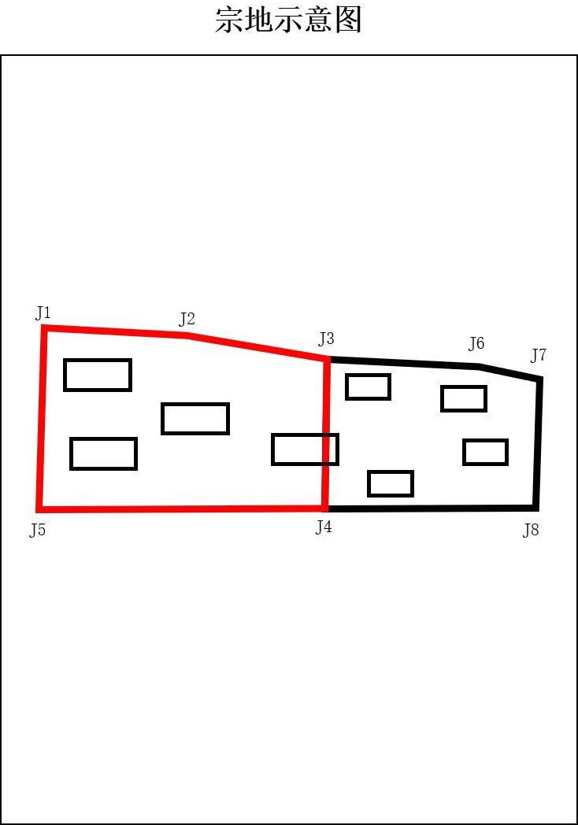
注：1.该图为颁发一本证书的宗地示意图；
- 红色表示国有建设用地；
- 粗实线表示该本证书记载的宗地和建（构）筑物。
附图 3

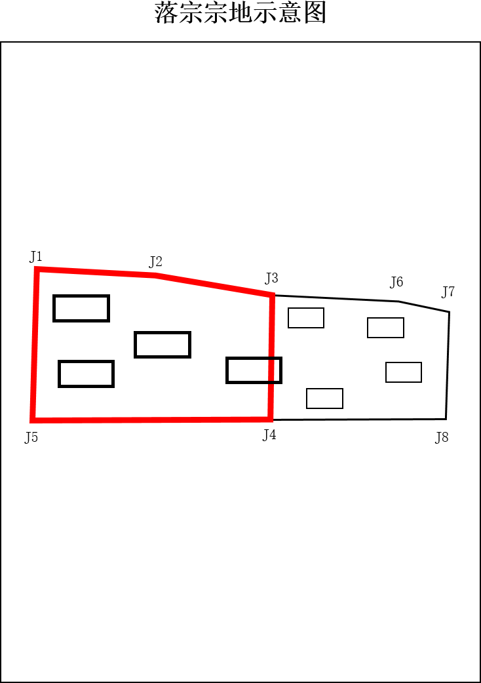
注：1.该图为颁发多本证书中的落宗宗地示意图；
- 红色表示国有建设用地；
- 粗实线表示该本证书记载的宗地和建（构）筑物。
附图 4
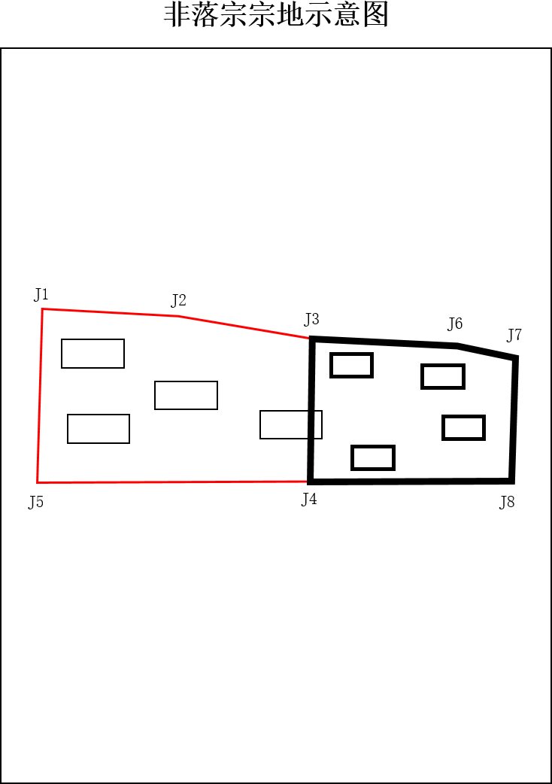
注：1.该图为颁发多本证书中的非落宗宗地示意图；
- 红色表示国有建设用地；
- 粗实线表示该本证书记载的宗地和建（构）筑物。

